POPESTRIMO ŠOLO: MAMICI ZA MATERINSKI DAN

Na spodnjih slikah imate tri primere rožic, ki jih lahko ustvarite za mamice.

- rožica iz odtisov rok
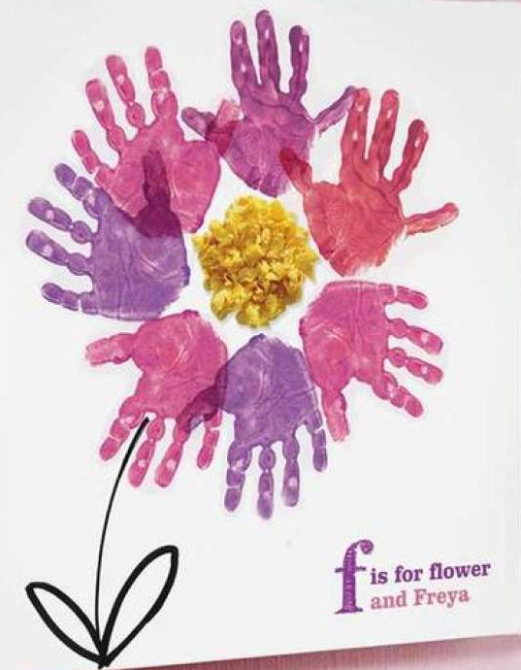

Potrebuješ:
- list papirja,
- rumen papir (lahko v časopisu poiščeš sliko rumene barve),
- lepilo,
- vodene barvice/ prstne barve/ tempere,
- črn flomaster.

NAVODILO:
Najprej natrgaš rumen papir na koščke, koščke zmečkaš in nalepiš v obliki kroga na list. Pobarvaš eno roko s poljubno barvo(barve cvetov) in jo odtisneš okoli rumenega kroga. To ponoviš večkrat – roko lahko pobarvaš še z drugimi barvami. Na koncu narišeš še steblo in liste.

- ŠOPEK ROŽ

POTREBUJEŠ:
- LIST PAPIRJA,
- VODENE BARVICE/TEMPERE/PRSTNE BARVE,
- VILICE,
- ČOPIČ,
- ČRN FLOMASTER.

NAVODILO:
Najprej na list papirja narišeš vazo (s črnim flomastrom). Zgornji del vilic namažeš s poljubno barvo in odtisneš na list. To ponoviš večkrat – da bo šopek pisan, zamenjaj barvo. Čopič namoči v zeleno barvo in naredi še stebla ter liste. spodaj napiši svoje ime in nekaj, kar bi mamici rad povedal.

- LONČEK ROŽ

POTREBUJEŠ:
- LIST PAPIRJA,
- ŠE EN LIST POLJUBNE BARVE (ČE NIMAŠ, LAHKO LONČEK NARIŠEŠ),
- VODENE BARVICE/TEMPERE/PRSTNE BARVE,
- PISALO.

NAVODILO:
Najprej z zeleno barvo pobarvaj eno roko in jo odtisni na list. Nato namoči prst še v druge barve in oblikuj cvet (kot na sliki). na lonček prepiši misel, ki jo vidiš na sliki. spodaj na list lahko napišeš še svoje ime.

